
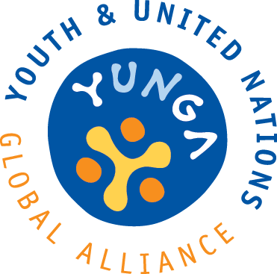
Sponsor

YUNGA

Concorso internazionale di disegno: Proteggiamo la pesca:
è in gioco la salute del mondo!

2013


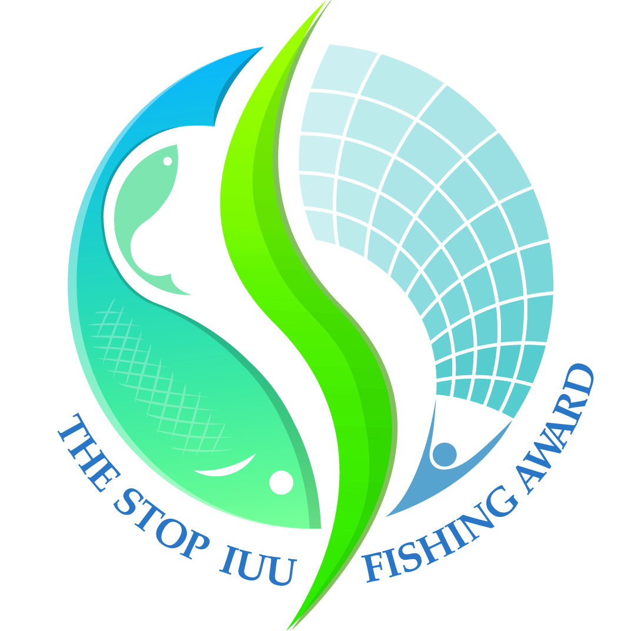

YUNGA Concorso internazionale di disegno: Proteggiamo la pesca: è in gioco la salute del mondo!

Organizzatori:
Organizzazione delle Nazioni Unite per l’alimentazione e l’agricoltura (FAO)
The International Monitoring, Control and Surveillance Network (MCS)
(Rete Internazionale di monitoraggio, controllo e sorveglianza)

PREMESSA

Il concorso internazionale di disegno “Proteggiamo la pesca: è in gioco la salute del mondo!” fa parte di un’iniziativa educativa indirizzata ai giovani, volta a migliorare la consapevolezza di bambini, ragazzi e giovani circa l’importanza della pesca responsabile e a fornire loro informazioni che li aiutino a diventare adulti responsabili e parte attiva nel cambiamento della società. Conoscere in modo appropriato le sfide che oggi il nostro ambiente si trova ad affrontare è fondamentale per aiutare bambini, ragazzi e giovani a comportarsi responsabilmente all’interno delle loro comunità e per rafforzare la loro partecipazione alla protezione, conservazione e miglioramento delle nostre risorse naturali. Il progetto prevede la preparazione di una serie di materiali educativi e attività per bambini, ragazzi, giovani, insegnati e animatori di gruppi giovanili. Il concorso internazionale di disegno, associato al premio “Stop IUU Fishing Award/2013” (stopiuufishingaward@imcsnet.org), vuole offrire a bambini, ragazzi e giovani l’opportunità di esprimere, attraverso le loro opere e i loro disegni, il motivo per cui proteggere la pesca è importante, in quanto è in gioco il futuro del mondo. Le opere vincitrici verranno utilizzate in loghi, poster, pubblicazioni, T-shirt e libretti di attività.

- PARTECIPANTI

Il Concorso internazionale di disegno è aperto a TUTTI i bambini, ragazzi e giovani dai 6 ai 20 anni.

- REGOLE DEL CONCORSO

- Il disegno dovrà riflettere tematiche che riguardino l’importanza della pesca responsabile. Per trarre alcuni spunti per cominciare, potete consultare il paragrafo “È tempo di pensare e agire!” (pp. 6-8). Per sensibilizzare meglio il vostro gruppo sull’argomento, potete anche organizzare e sviluppare qualche attività interessante e divertente sulla pesca, prima di cominciare a disegnare.
- I disegni dovranno essere realizzati su fogli bianchi A4 o formato lettera, all’interno di un cerchio o di un quadrato come quelli del modello che trovate nel documento in allegato. Il diametro del cerchio e la lunghezza del lato del quadrato devono essere di 18 cm.
- Ricordate al vostro gruppo che il disegno potrà essere utilizzato per realizzare piccoli distintivi o poster di grandi dimensioni! Incoraggiateli a usare colori brillanti e vivaci. I partecipanti potranno utilizzare materiali da disegno di ogni tipo: penne, pennarelli, matite colorate, tempere, ad eccezione dei pastelli a cera, perché non danno buoni risultati di riproduzione. Potranno persino utilizzare programmi di grafica.
- I disegni devono essere creazioni originali dei bambini, dei ragazzi o dei giovani. È molto importante soprattutto che usino la loro immaginazione e si divertano un mondo!

DATA DI SCADENZA PER LA CONSEGNA DELLE OPERE

Il termine per la consegna dei disegni è fissato al 15 Aprile 2013. Farà fede la data del timbro postale.

Il disegno andrà inviato al seguente indirizzo e-mail: children-youth@fao.org oppure per posta (preferibilmente in una busta resistente all’acqua) al seguente indirizzo:
Dott. Reuben Sessa

FAO, NRC
Viale delle Terme di Caracalla
I-00153 Roma, Italia

Se decideste di inviare il disegno per posta elettronica, vi preghiamo di conservare comunque l’originale, in quanto potremmo richiedervelo nel caso in cui venisse selezionato.

- SELEZIONE DEI VINCITORI E ASSEGNAZIONE DEI PREMI

I vincitori verranno selezionati da una giuria formata da rappresentanti della FAO, dell’International Monitoring, Control and Surveillance Network (MCS) e da alcuni grafici.

I vincitori del concorso riceveranno:

- Un premio monetario: I seguenti importi verranno assegnati ai primi tre classificati di ogni fascia di età.

 | 6-10 anni | 11 -15 anni | - -20 anni
1°Premio | 500 USD | 500 USD | 500 USD
2° Premio | 200 USD | 200 USD | 200 USD
3°Premio | 100 USD | 100 USD | 100 USD

- Le scuole/associazioni da cui i disegni inviati vincitori riceveranno un regalo.

- Le opere vincitrici verranno utilizzate nelle pubblicazioni della FAO distribuite in tutto il mondo, attraverso loghi, poster, pubblicazioni, T-shirt e libretti di attività.

USO DEI DISEGNI E DIRITTI DI PROPRIETÀ INTELLETTUALE

Tutti i disegni verranno conservati a cura degli organizzatori e non verranno restituiti. I diritti di proprietà intellettuale dei disegni appartengono ai partecipanti, che autorizzeranno gli organizzatori a pubblicarli, esporli, stamparli o distribuirli con qualsiasi mezzo di comunicazione.

Nessun elemento del suddetto concorso potrà essere considerato una rinuncia, esplicita o implicita, a qualsiasi privilegio o immunità di cui l'Organizzazione delle Nazioni Unite per l'alimentazione e l'agricoltura (FAO) possa godere.

CERTIFICATI

E’ possibile ricevere certificati non compilati in formato elettronico, da richiedere al momento della consegna dei disegni.

- ULTERIORI INFORMAZIONI
Per ulteriori informazioni o chiarimenti si prega di inviare una mail a: children-youth@fao.org

“Proteggiamo la pesca: è in gioco il futuro del mondo!”

L’impegno dei ragazzi e dei giovani per fare la differenza a livello mondiale

PARTICIPANT’S name and surname................................................................................

NOME E COGNOME DEL/DELLA PARTECIPANTE................................................................................
DATA DI NASCITA (GG/MM/AA).................................... PAESE......................................
INDIRIZZO...............................................................................................................................
TEL........................................... E-MAIL.................................................................................
SCUOLA/ASSOCIAZIONE........................................................................................................
NOME, COGNOME E CONTATTI DELL’INSEGNANTE/ANIMATORE/CAPOGRUPPO …………………………………………………………………………………………………..…………………………........................

“Proteggiamo la pesca: è in gioco il futuro del mondo!”
L’impegno dei ragazzi e dei giovani per fare la differenza a livello mondiale

NOME E COGNOME DEL/DELLA PARTECIPANTE................................................................................
DATA DI NASCITA (GG/MM/AA).................................... PAESE......................................
INDIRIZZO...............................................................................................................................
TEL........................................... E-MAIL.................................................................................
SCUOLA/ASSOCIAZIONE........................................................................................................
NOME, COGNOME E CONTATTI DELL’INSEGNANTE/ANIMATORE/CAPOGRUPPO …………………………………………………………………………………………………..…………………………........................

TEMPO DI PENSARE ED AGIRE!

Prima di cominciare a disegnare, pensate e organizzate iniziative da realizzare con i partecipanti, incoraggiandoli ad informarsi e a saperne di più sulle specie ittiche, il consumo di pesce e la pesca – su piccola e larga scala - e a riflettere sulle varie fonti di sostentamento e sull’incredibile diversità culturale e biologica associata a tali attività. Parlate insieme dell’importanza e del significato della pesca e di quali specie si pescano nei nostri oceani, mari, laghi, fiumi. Analizzate i legami della pesca con la nostra cultura, la nostra educazione e la nostra storia. Cercate di scoprire, ad esempio, (i) i diversi metodi di pesca nei nostri oceani, mari, laghi, fiumi; (ii) come pescare senza danneggiare gli ecosistemi e la società; (iii) cos’è la pesca pirata e (iv) perché combatterla è fondamentale per la sicurezza alimentare, la lotta alla povertà, la sostenibilità delle risorse e la diversità culturale. Riflettete sul perché la pesca responsabile e la protezione delle risorse ittiche ci consentiranno di garantire la salute del mondo! Confrontatevi su quanto possono fare i bambini, ragazzi e giovani per proteggere il settore ittico e promuovere la pesca responsabile. Potreste utilizzare le informazioni e le idee che seguono per organizzare attività adatte al vostro gruppo: giochi, canzoni, quiz, recite teatrali, discussioni di gruppo, ecc. Ricordate che il vostro impegno è fondamentale per consentire a tutti di vivere in un mondo più sano!

Prima di mettervi al lavoro, sapevate che...

- Sin dall’antichità, la pesca è stata una delle maggiori risorse alimentari per l’umanità e ha fornito occupazione e sostentamento economico a milioni di persone. L’abbondanza di risorse acquatiche era ritenuta un dono illimitato della natura. Eppure, per quanto vasti possano sembrare gli oceani del pianeta, le loro risorse sono limitate e i loro ecosistemi sono fragili. Le risorse acquatiche, per quanto rinnovabili, non sono infinite e debbono essere correttamente gestite se vogliamo preservarne il contributo al benessere nutrizionale, economico e sociale della crescente popolazione mondiale.

- Consumare pesce fa parte di un sano regime alimentare equilibrato, ma assicurarsi che il pesce possa continuare ad essere disponibile in qualunque momento nel futuro richiede a ciascuno di noi di fare scelte responsabili. Quante volte a settimana mangiate pesce?

- La pesca è un’attività importante per preservare il sostentamento di milioni di persone in tutto il mondo. Si effettua su piccola o su vasta scala e molti sono gli addetti agli impianti e alle attività di trasformazione dei prodotti ittici, una volta che gli esemplari di vari tipi di pesce sono stati catturati: basti pensare alle strutture per l’affumicatura o la filettatura. Se contiamo le famiglie, i loro membri e gli altri addetti, circa 540 milioni di persone, ovvero l’8 per cento della popolazione mondiale, si affidano alla pesca per sopravvivere.

- Nel 1995, i Paesi membri dell’Organizzazione delle Nazioni Unite per l’agricoltura e l’alimentazione (FAO) hanno adottato il Codice di condotta per la pesca responsabile (http://www.fao.org/docrep/005/v9878i/v9878it00.htm)), quale strumento per giungere ad una pesca più responsabile in tutto il mondo.

- La pesca illegale – o pirata – provoca perdite economiche (nell’ordine di 10-23 miliardi di US$ all’anno), che provocano conseguenze negative imponderabili e indirette alle comunità di pescatori, allo stato delle risorse ittiche e alla sicurezza alimentare. La pesca pirata provoca un’insostenibile caccia alle risorse ittiche e alla fauna acquatica, la distruzione degli habitat acquatici, una mancata disponibilità di pesce per le generazioni attuali e future, la perdita di fonti nutritive, economiche e di sostentamento per i pescatori che operano nella legalità. A causa della pesca pirata gli stock ittici possono rischiare di perdere interesse commerciale o di giungere fino all’estinzione.

Il cambiamento comincia da ciascuno di voi!

Circa il 53 per cento delle risorse mondiali della pesca marina sono già state utilizzate o sfruttate al massimo livello sostenibile possibile. Un altro 32 per cento è sfruttato in eccesso, depauperato o in fase di recupero dal depauperamento. La pesca contribuisce alla sicurezza alimentare di molte regioni del mondo. Numerosi paesi in via di sviluppo utilizzano il pesce quale principale fonte di proteine; in 28 di essi, il pesce rappresenta più del 40 per cento dell’apporto di proteine animali. La pesca pirata – o illegale – continua ad essere un problema fondamentale da affrontare per giungere ad una pesca responsabile e sostenibile.
Di seguito potrete trovare idee da utilizzare per sensibilizzare i membri della vostra comunità, ma potrete pensare voi stessi a trovare nuove idee da sperimentare con i vostri amici (ci piacerebbe poi sapere come sono andate nella vostra comunità). Più persone verranno coinvolte, migliore sarà il risultato.

- Scoprite. Informatevi sulle specie e i prodotti ittici, la pesca, i pescatori, il loro modo di vivere e l’importanza del loro lavoro nella vostra regione: che effetti hanno sulla vostra salute e il vostro benessere?

- Siate consapevoli. Il pesce che consumiamo può provenire da una pesca irresponsabile, che può danneggiare l’ambiente e la nostra società: pensate a quali azioni poter mettere in pratica per fermare la pesca irresponsabile.

- Agite. Quando avrete compreso meglio i problemi legati alla pesca, passate all’azione! Ad esempio, evitando di consumare giovani esemplari di pesce e chiedendo al vostro negoziante se sa se il pesce che vende proviene dalla pesca responsabile.

- Comunicate. Incoraggiate la vostra famiglia e i vostri amici ad aiutarvi a promuovere la pesca responsabile. Oppure, unitevi ad un gruppo ambientalista, comunitario di base o giovanile che si occupi di questioni collegate alla pesca.

Partecipate ai Brevetti già disponibili su tematiche quali:
a. Biodiversità: http://www.fao.org/docrep/013/i1885i/i1885i00.htm
b. Sicurezza alimentare e cambiamento climatico:
http://www.fao.org/docrep/012/i1091it/i1091it00.htm
c. Foreste: http://www.fao.org/climatechange/youth/68804/en/

Risorse utili

Di seguito trovate alcuni siti web per cominciare. Potete anche contattare giovani pescatori o persone più esperte e apprendere da loro tradizioni ed esperienze.

Organizzazione delle Nazioni Unite per l’alimentazione e l’agricoltura (FAO)
http://www.fao.org/fishery/en
http://www.fao.org/fishery/ssf/guidelines/en

The International Monitoring, Control and Surveillance Network (MCS) (Rete Internazionale di monitoraggio, controllo e sorveglianza)
http://www.imcsnet.org/

International Year of Cooperatives 2012 (Anno Internazionale delle Cooperative 2012)
http://social.un.org/coopsyear/

Small-scale fisheries (Pesca su piccola scala)
https://sites.google.com/site/smallscalefisheries/

International Collective in Support of Fishworkers (Collettivo Internazionale a sostegno degli operatori del settore pesca)
http://www.icsf.net/

